|  |
| --- |
| **TRƯỜNG ĐẠI HỌC ĐÀ LẠT**  **KHOA CÔNG NGHỆ THÔNG TIN**  **BÁO CÁO ĐỒ ÁN CHUYÊN NGÀNH**  **XÂY DỰNG WEBSITE BÁN XE HƠI**  **Giảng viên hướng dẫn: Lê Gia Công**  **Sinh viên thực hiện: 1710274 – Nguyễn Tiến Thuận**  **1812816 – Hoàng Thị Hồng Nhung**  **1812800 – Nguyễn Thành Luân**  *Đà Lạt, tháng 4/2022* |

**NHẬN XÉT CỦA GIẢNG VIÊN HƯỚNG DẪN**

*Đà Lạt, ngày ...... tháng ...... năm .............*

Giảng viên hướng dẫn

[Ký tên và ghi rõ họ tên]

**LỜI CẢM ƠN**

Đồ án chuyên ngành là cơ hội rất tốt để cho chúng em có thể vận dụng các kiến thức chuyên ngành vào dự án thực tế. Qua việc thực hiện đồ án chuyên ngành, chúng em có thể kiện toàn lại những kiến thức mà bản thân có được về chuyên ngành. Đồng thời, chúng em cũng nhận ra những lỗ hổng về kiến thức chuyên ngành để biết bản thân đang ở đâu và phải đầu tư cái gì cho tương lai.

Cho đến thời điểm này, chúng em đã hoàn thành đồ án chuyên ngành cách tốt đẹp. Để có được thành quả này, chúng em đã đầu tư mọi khả năng và thời giờ để thực hiện, Tuy nhiên, chúng em không thể phủ nhận những sự giúp đỡ đến từ Khoa Công nghệ Thông tin, trường Đại học Đà Lạt, các bạn bè và cách đặc biệt là thầy Lê Gia Công – giảng viên hướng dẫn của chúng em.

Trước tiên, chúng em xin dành lời cảm ơn tới Ban lãnh đạo và các thầy cô trong Khoa Công nghệ Thông tin. Các thầy cô đã tạo điều kiện cho chúng em có được cơ hội đem kiến thức vào thực tế qua các đề tài đồ án chuyên ngành thiết thực và giá trị. Cũng không quên các thầy cô đã xây dựng vốn kiến thức nền tảng để chúng em có thể vận dụng và thực hiện đồ án cách dễ dàng và thành công.

Với lòng biết ơn sâu sắc, chúng em xin dành cho thầy Lê Gia Công – giảng viên hướng dẫn và các thầy phản biện. Qua thầy và các thầy phản biện, chúng em có được những kiến thức mới và các hướng giải quyết tối ưu cho đề tài. Nhờ thầy và các thầy phản biện, chúng em dễ dàng xây dựng và phát triển đề tài theo hướng tích cực và ngày càng hoàn thiện hơn.

Với tất cả lòng biết ơn, chúng em một lần nữa xin chân thành cảm ơn Ban lãnh đạo, các thầy cô giáo Khoa Công nghệ Thông tin, trường Đại học Đà Lạt, giảng viên hướng dẫn – thầy Lê Gia Công, các thầy phản biện và mọi người. Cầu chúc ban lãnh đạo, các thầy cô và mọi người luôn bình an, vui vẻ và hạnh phúc.

Sinh viên

Nguyễn Tiến Thuận – Hoàng Thị Hồng Nhung – Nguyễn Thành Luân

Trường Đại học Đà Lạt

**Khoa Công nghệ Thông tin**

ĐỀ CƯƠNG THỰC HIỆN ĐỒ ÁN

**Tên đề tài:** Xây dựng Website bán xe hơi.

**Sinh viên thực hiện:**

|  |  |  |  |  |
| --- | --- | --- | --- | --- |
| **STT** | **Họ và Tên** | **MSSV** | **Lớp** | **Email Liên hệ** |
| 1 | Nguyễn Tiến Thuận | 1710274 | CTK41 | [1710274@dlu.edu.vn](mailto:1710274@dlu.edu.vn) |
| 2 | Nguyễn Thành Luân | 1812800 | CTK42 | [1812800@dlu.edu.vn](mailto:1812800@dlu.edu.vn) |
| 3 | Hoàng Thị Hồng Nhung | 1812826 | CTK42 | [1812826@dlu.edu.vn](mailto:1812826@dlu.edu.vn) |

**Khoá:** 42

**Giáo viên hướng dẫn:** Lê Gia Công

1. **Mục tiêu đề tài**

Đề tài giúp sinh viên củng cố các kiến thức đã học và tìm hiểu về cách xây dựng một Website sử dụng Laravel. Từ đó, sinh viên có khả năng vận dụng các kiến thức này để xây dựng được một Website, trong đó có áp dụng kỹ thuật tích hợp mã nguồn liên tục và triển khai trên cloud.

1. **Nội dung đề tài**

* Khảo sát, phân tích yêu cầu và chức năng của website
* Thiết kế cơ sở dữ liệu, giao diện và sơ đồ chức năng của website
* Tìm hiểu về lập trình website sử dụng Laravel
* Xây dụng website
* Áp dụng kỹ thuật tích hợp mã nguồn liên tục
* Triển khai trên nền tảng cloud
* Viết báo cáo tổng kết đề tài.

1. **Phần mềm và công cụ sử dụng**

* VS Code
* Thư viện, framework sử dụng: Laravel

1. **Dự kiến kết quả đạt được**

* Nắm vững quy trình phân tích và thiết kế ứng dụng.
* Hiểu được cách xây dựng website sử dụng Laravel
* Tích hợp và sử dụng mã nguồn liên tục
* Triển khai ứng dụng trên nền tảng cloud
* Xây dựng được website quản lý các dịch vụ của một cửa hàng bán xe hơi.
* Hoàn thành báo cáo tổng kết.

1. **Bảng kế hoạch thực hiện**

|  |  |  |  |
| --- | --- | --- | --- |
| STT | Kế Hoạch | Chi tiết công việc | Thời gian |
| 1 | Tìm hiểu phân tích, đọc hiểu các nguồn về các trang web bán xe hơi khác | Quản lý xe hơi, quản lý khách hàng , quản lý nhập xuất kho, thống kê dữ liệu hàng tháng | Ngày 28/2/2022  🡺 Ngày 6/3/2022 |
| 2 | Thiết kế cơ sỡ dữ liệu | Từ những thông tin tạo nên một cơ sở dữ liệu hoàn thiện và có thể tìm kiếm dễ dàng hơn với khách hàng và người bán | Ngày 7/3/2022  🡺 Ngày 13/3/2022 |
| 3 | Tìm hiểu về Laravel | Laravel là gì, ưu điểm và nhược điểm, cách sử dụng? | Ngày 14/3/2022  🡺 Ngày 20/3/2022 |
| 4 | Thiết kế giao diện | Thiết kế giao diện chứa thông tin về xe hơi, nhập xuất kho, thống kê danh thu hàng tháng. | Ngày 21/3/2022  🡺 Ngày 31/3/2022 |
| 5 | Xây dựng ứng dụng | Hoản thiện tất cả chức năng | Ngày 1/4/2022  🡺 Ngày 1/6/2022 |
| 6 | Tổng kết | Báo cáo cuối đề tài | Ngày 2/6/2022  🡺 Ngày 12/6/2022 |

1. **Tài liệu tham khảo chính**

<https://vinasupport.com/laravel-la-gi-tong-quan-ve-laravel-php-framework/>

<https://wiki.matbao.net/laravel-la-gi-huong-dan-cai-dat-laravel-nhanh-chong/>

<https://techacademy.edu.vn/laravel-la-gi/\>

|  |
| --- |
| **Giáo viên hướng dẫn**  (Ký tên) |
|  | |
| **BCN Khoa**  (Ký tên) |

**MỤC LỤC**

**TỔNG QUAN VỀ ĐỀ TÀI** 2

**1.** **Lý do chọn đề tài** 2

**2.** **Mục tiêu, ý nghĩa chọn đề tài** 3

**3.** **Phương pháp nghiên cứu của đề tài** 3

**4.** **Phạm vi đối tượng nghiên cứu** 4

**5.** **Ý nghĩa thực tiễn của đề tài** 4

**6.** **Bố cục báo cáo** 4

**Chương I:** **Cơ sở lý luận và nền tảng xây dựng hệ thống** 5

**1.1.** **Giới thiệu về ngôn ngữ Php** 5

**1.1.1.** **Khái niệm** 5

**1.1.2.** **Sự ra đời của ngôn ngữ Php** 5

**1.1.3.** **Đặc điểm của ngôn ngữ Php** 5

**1.1.4.** **Các phiên bản của Php** 5

**1.1.5.** **Thành phần chính Php** 6

**1.1.6.** **Cú pháp của Php** 8

**1.2.** **Giới thiệu về Laravel framework** 9

**1.2.1.** **Khái niệm** 9

**1.2.2.** **Ưu điểm** 9

**1.2.3.** **Cài đặt** 10

**1.2.4.** **Chạy Laravel** 10

**1.3.** **Giới thiệu về mã nguồn liên tục** 11

**1.4.** **Giới thiệu về Docker** 13

**1.5.** **Giới thiệu về Tool Circle** 16

**Chương II.** **Phân tích thiết kế hệ thống** 19

**2.1.** **Phân tích** 19

***2.1.1.*** ***Mô tả nghiệp vụ*** 19

***2.1.2.*** ***Yêu cầu hệ thống*** 19

***2.1.3.*** ***Mô hình USECASE*** 22

***2.1.4.*** ***SƠ ĐỒ LỚP*** 26

**2.2.** **Thiết kế giao diện và xử lý** 26

**Chương III:** **Đánh giá kết quả và hướng phát triển của đề tài** 33

**3.1** **Kết quả đạt được** 33

**3.2** **Hướng nghiên cứu phát triển** 33

**TÀI LIỆU THAM KHẢO** 34

**Danh mục hình ảnh**

Hình 2.2- 1: Màn hình đăng nhập 27

Hình 2.2- 2: Màn hình đăng ký 28

Hình 2.2- 3: Màn hình giỏ hàng 29

Hình 2.2- 4: Màn hình thanh toán 30

Hình 2.2- 5: Màn hình chi tiết sản phẩm 31

Hình 2.2- 6: Màn hình tất cả sản phẩm 32

**TỔNG QUAN VỀ ĐỀ TÀI**

1. **Lý do chọn đề tài**

[**Ngôn ngữ lập trình PHP**](https://itguru.vn/blog/ky-nang-tim-viec-it/tim-viec-it-can-biet/) (viết tắt hồi quy “PHP: Hypertext Preprocessor”) là một ngôn ngữ lập trình kịch bản hay một loại mã lệnh chủ yếu được dùng để phát triển các ứng dụng viết cho máy chủ, mã nguồn mở, dùng cho mục đích tổng quát. Nó rất thích hợp với web và có thể dễ dàng nhúng vào trang HTML. Do được tối ưu hóa cho các ứng dụng web, tốc độ nhanh, nhỏ gọn, cú pháp giống C và Java, dễ học và thời gian xây dựng sản phẩm tương đối ngắn hơn so với các ngôn ngữ khác nên PHP đã nhanh chóng trở thành một ngôn ngữ lập trình web phổ biến nhất thế giới.

Laravel là một PHP Framework mã nguồn mở và miễn phí, được phát triển bởi Taylor Otwell và nhắm mục tiêu hỗ trợ phát triển các ứng dụng web theo cấu trúc MVC. Những tính năng nổi bật của Laravel bao gồm cú pháp dễ hiểu- rõ ràng, một hệ thống đóng gói Modular và quản lý gói phụ thuộc, nhiều cách khác nhau để truy cập vào các cơ sở dữ liệu quan hệ, nhiều tiện ích khác nhau hỗ trợ việc triển khai vào bảo trì ứng dụng. Ngoài ra Laravel rất hữu ích trong việc tạo ra phần mềm web được cá nhân hóa một cách nhanh chóng và hiệu quả.

Tích hợp mã nguồn liên tục trong thiết kế web giúp các nhà phát triển hợp nhất mã dễ dàng và thường xuyên. Do đó, họ nhận được phản hồi liên tục về các vấn đề tích hợp, lỗi xây dựng và lỗi về các thay đổi mã của họ. Do đó, tích hợp liên tục giúp cho việc tích hợp công việc trở nên dễ dàng hơn. Ngoài ra, nó ngăn chặn những người đến trễ và hỗ trợ tính liên tục trong quá trình phát triển.

Để trang web của bạn có được lượng truy cập cao và bạn muốn có một máy chủ linh hoạt, ổn định với giá cả hợp lí , tất cả đều bảo mật và có hiệu suất cao thì Cloud Hosting có thể là một lựa chọn hoàn hảo.

Lý do chọn đề tài xây dựng website bán xe hơi:

Như chúng ta cũng thấy trong thị trường hiện nay thì việc cạnh tranh về kinh doanh ngày càng trở nên quyết liệt và hầu hết những nhà kinh doanh, những công ty lớn đều rất chú tâm đến việc làm thoả mãn khách hàng một cách tốt nhất. So với kinh doanh truyền thống thì Thương mại điện tử chi phí thấp hơn, hiệu quả đạt cao hơn. Hơn thế nữa, với lợi thế của công nghệ Internet nên việc truyền tải thông tin về sản phẩm nhanh chóng, thuận tiện. Kết hợp với bộ phận giao hàng tận nơi, là thông qua bưu điện và ngân hàng để thanh toán tiền, càng tăng thêm thuận lợi để loại hình này phát triển. Biết được những nhu cầu đó chương trình “Xây dựng Website bán xe hơi” được xây dựng bằng ngôn ngữ lập trình PHP sử dụng framework Laravel ứng dụng Cloud nhằm để đáp ứng cho mọi người tiêu dùng trên toàn quốc và thông qua hệ thống Website này họ có thể đặt mua các mặt hàng hay sản phẩm cần thiết. Do đó, với sự ra đời các website bán hàng qua mạng, mọi người có thể mua mọi thứ hàng hóa mọi lúc mọi nơi mà không cần phải tới tận nơi để mua. Trên thế giới có rất nhiều trang website bán xe hơi trực tuyến nhưng vẫn chưa được phổ biến rộng rãi. Và khái niệm thương mại điện tử còn khá xa lạ. Trước thực tế đó nhóm đã chọn đề tài:Xây dựng “Xây dựng website bán xe hơi trực tuyến” cho đồ án chuyên ngành của mình.

1. **Mục tiêu, ý nghĩa chọn đề tài**

* Đối với tìm hiểu về ngôn ngữ PHP sử dụng laravel framework, tích hợp mã nguồn liên tục, ứng dụng cloud:
  + Học và hiểu được ngôn ngữ lập trình PHP sử dụng laravel framework, tích hợp mã nguồn liên tục trong thiết kế web và mô hình cloud
  + Có cái nhìn rộng hơn về kiến trúc và lập trình máy tính
* Đối với web bán xe hơi:
* Hiểu được hình thức kinh doanh thương mại điện tử
* Hiểu biết về các giải pháp xây dựng một website thương mại điện tử
* Xây dựng website mang lại thuận tiện cho người dùng, tiết kiệm thời gian khi có nhu cầu mua một sản phẩm
* Xây dựng website giúp cho chủ cửa hàng quản lý thông tin một cách trực quan, thuận tiện

1. **Phương pháp nghiên cứu của đề tài**

* Về mặt lý thuyết:
* Tìm hiểu kỹ thuật lập trình, cách thức hoạt động và các đối tượng trong PHP
* Lập trình website trên PHP bằng Laravel framework.
* Tìm hiểu về mô hình MVC Laravel framework.
* Áp dụng kỹ thuật tích hợp mã nguồn liên tục
* Triển khai trên nền tảng cloud
* Phát triển giao diện: Bootstap, JS
* Tìm hiểu về AJAX.
* Hiểu được cách lưu dữ liệu của hệ quản trị cơ sở dữ liệu navicat
* Khảo sát nhu cầu thực tế của khách hàng.
* Về mặt lập trình.
* Sử dụng ngôn ngữ lập trình PHP bằng Laravel framework , hệ quản trị cơ sở dữ liệu navicat để xây dựng website, tích hợp mã nguồn liên tục trong thiết kế website và triển khai ứng dụng trên nền tảng cloud
* Về hoạt động:
* Chương trình chỉ thực hiện đầy đủ các chức năng ở phạm vi trong trường đại học.

1. **Phạm vi đối tượng nghiên cứu**

* Các công cụ lập trình ngôn ngữ PHP sử dụng Laravel framework.
* Các công cụ thiết kế giao diện và xây dựng Website: thiết kế cơ sở dữ liệu sử dụng phần mềm Navicat, Bootstrap, Ajax.
* Tích hợp mã nguồn liên tục và triển khai ứng dụng trên cloud
* Xây dựng trang website bán xe hơi mang lại nhiều ý nghĩa:
* Mua bán thuận tiện hơn
* Giúp quản lý cửa hàng một cách dễ dàng hơn

1. **Ý nghĩa thực tiễn của đề tài**

* Ý nghĩa đối với người sử dụng hệ thống website: Quản trị có thể tra cứu, cập nhập, thống kê, lưu trữ sản phẩm. Khách hàng có thể mua bán trên website
* Ý nghĩa đối với cá nhân sinh viên: Tạo một website thân thiện, nhanh và hiệu quả hơn trong việc mua bán xe hơi. Hoàn thành tốt đồ án chuyên ngành đồng thời qua đó nâng cao trình độ của mình

1. **Bố cục báo cáo**

Nội dung báo cáo gồm 3 chương:

* Chương 1: Cơ sở lý luận và nền tảng xây dựng hệ thống website
* Chương 2: Phân tích thiết kế hệ thống
* Chương 3: Đánh giá kết quả và hướng phát triển của đề tài

1. **Cơ sở lý luận và nền tảng xây dựng hệ thống**
2. **Giới thiệu về ngôn ngữ Php**
3. **Khái niệm**

PHP là từ viết tắt của thuật ngữ Personal Home Page. Đây là một dạng mã lệnh hoặc một chuỗi ngôn ngữ kịch bản. Trong đó, ngôn ngữ PHP chủ yếu được phát triển để dành cho những ứng dụng nằm trên máy chủ. Mỗi khi các lập trình viên PHP viết các chương trình thì các chuỗi lệnh sẽ được chạy ở trên server, từ đó sinh ra mã HTML. Nhờ vậy mà những ứng dụng trên các website có thể chạy được một cách dễ dàng.

Ngôn ngữ PHP thông thường sẽ phù hợp với việc lập trình website bởi nó có thể dễ dàng kết nối với các website khác có sử dụng HTML để chạy trên các trình duyệt web. Vì vậy, đây là ngôn ngữ lập trình được người dùng đánh giá là khá dễ đọc. Ngôn ngữ PHP cũng trở thành ngôn ngữ web dev phổ biến mà các lập trình viên phải học trước khi bắt đầu vào nghề.

1. **Sự ra đời của ngôn ngữ Php**

Lúc đầu PHP được tạo ra bởi Rasmus Lerdorf vào năm 1994 sau đó được hoàn hiện hơn bởi nhóm nghiên cứu PHP.  Bược ngoặt được Rasmus Lerdorf viết một số chương trình giao diện CGI bằng ngôn ngữ lập trình C. Một tập lệnh là một tập hợp các hướng dẫn lập trình được diễn giải trong thời gian chạy. Ngôn ngữ script là ngôn ngữ diễn giải các script trong thời gian chạy. Các tập lệnh thường được nhúng vào các môi trường phần mềm khác.

1. **Đặc điểm của ngôn ngữ Php**

* PHP rất đơn giản và dễ sử dụng.
* PHP có thể kết nối cơ sở dữ liệu hiệu quả và giúp quá trình tải ứng dụng nhanh hơn.
* PHP sẽ bảo mật hơn nếu sử dụng các Framwork.
* Nó quen thuộc hơn đối với các nhà phát triển và hỗ trợ trực tuyến đang được cung cấp cho người mới bắt đầu.
* PHP có khả năng tích hợp linh hoạt với các ngôn ngữ lập trình khác
* PHP là nguồn mở và miễn phí.
* PHP rất nhẹ và có nhiều Framework có sẵn để lập trình website.
* PHP giúp cho quá trình phát triển website trở nên nhanh hơn.

1. **Các phiên bản của Php**

Từ khi ra đời cho đến nay, PHP đã được sửa đổi, nâng cấp với nhiều phiên bản khác nhau. Bên dưới là tóm tắt các version đã được publish của PHP.

**PHP/FI**

Là viết tắt của **Personal Home Page/Forms Interpreter**, bao gồm các chức năng cơ bản của PHP giúp phát triển web. Ở phiên bản này, PHP có thể làm việc với Form và HML cũng như kết nối với các database.

**PHP/FI 2.0**

Ra đời năm 1997, bắt đầu được sử dụng cho nhiều website. Sau đó, PHP/FI 2.0 được thay thế bởi **PHP 3**.

**PHP 3**

Phiên bản này hỗ trợ làm việc với nhiều database, xây dựng nhiều API, hỗ trợ lập trình OOP và hoàn thiện cú pháp nhất quán cho PHP. Cũng với phiên bản này, PHP được đặt tên ngắn gọn là PHP là viết tắt của **PHP: Hypertext Preprocessor**.

**PHP 4**

Mục đích chính của phiên bản này là cải thiện tốc độ xử lý cho các ứng dụng phức tạp và cải thiện tính module của PHP.

**PHP 5**

Cải thiện khả năng hỗ trợ lập trình OOP, xử lý XML,… Các tính năng mới được bổ sung là Iterators, Reflection. Đặc biệt, kết nối và thao tác database với PDO được giới thiệu.

**PHP 6**

Có những tính năng và thay đổi nhỏ như hỗ trợ namespace, hỗ trợ Unicode,…Phiên bản này chủ yếu dùng để thử nghiệm và nghiên cứu.

**PHP 7**

Sử dụng Zend Engine giúp cho PHP tăng tốc độ lên gấp 2 lần cùng nhiều tính năng mới cũng được bổ sung.

**PHP 8**

PHP 8 được phát hành vào năm 2020. Đây là một bản cập nhật lớn của ngôn ngữ PHP. PHP 8 có nhiều tính năng và tối ưu hóa mới bao gồm JIT (Just In Time), named arguments, union types, attributes, match expression, nullsafe operator,…

1. **Thành phần chính Php**

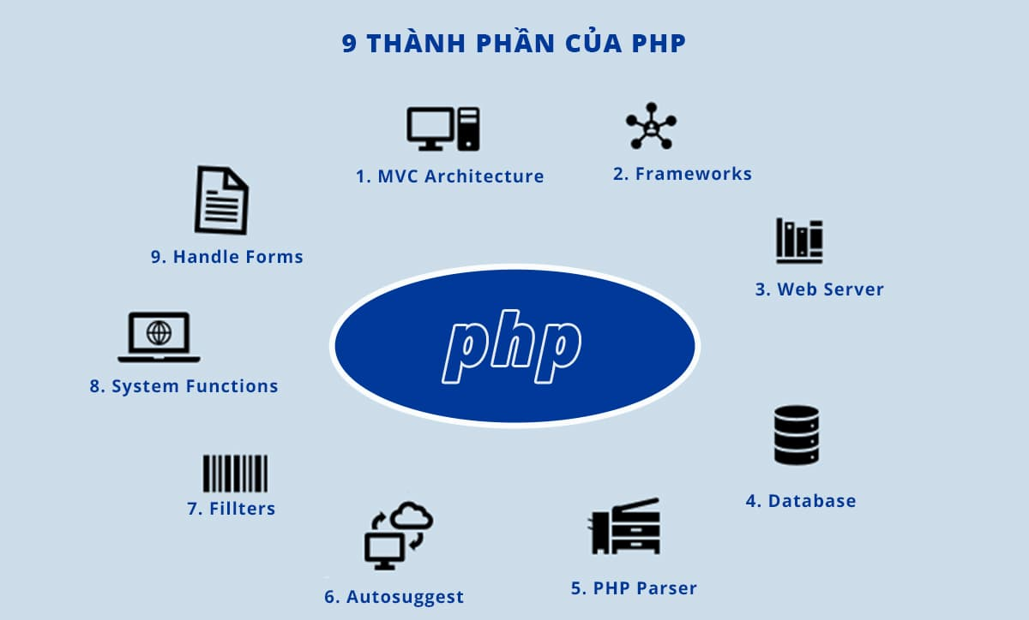

* MVC Architecture

PHP chủ yếu hoạt động trên mô hình kiến trúc giúp quản lý code và tách riêng các tệp Model, View,và Controller.

Nó giúp kết nối cơ sở dữ liệu rất dễ dàng và các thay đổi có thể được thực hiện rất dễ dàng mà không ảnh hưởng đến tệp hoặc mô-đun khác.

* Framework

PHP có nhiều Framework khác nhau là Aura, Yii, Symfony, Laravel và Zend. Các Framework giúp mã nguồn có thể đạt được sự gọn gàng và sạch sẽ, dễ quản lý và giúp các lập trình viên làm việc dễ dàng hơn.

* Web Server

PHP chủ yếu hoạt động trên phần mềm máy chủ web và được sử dụng máy chủ Apache.

* Database

PHP có thể được sử dụng với bất kỳ cơ sở dữ liệu nào nhưng nó chủ yếu được sử dụng với MySQL.

* PHP Parser

Parser giúp phân tích các cú pháp PHP sang mã HTML và sau đó gửi nó đến trình duyệt web để hiển thị nội dung.

* Autosuggest

Trong phần giới thiệu về PHP này, các components đã sẵn sàng để sử dụng để triển khai biểu mẫu tìm kiếm với tính năng tự động đề xuất sử dụng PHP và cơ sở dữ liệu MySQL

* Fillters

Trong PHP, Bộ lọc được sử dụng để xác thực dữ liệu bằng chức năng fillter. Chức năng lọc này giúp kiểm tra đầu vào không hợp lệ đã được gửi để tránh sự cố bảo mật và các lỗi không mong muốn.

* System Functions

Trong PHP, các chức năng hệ thống được thực hiện để mở tệp. Nó cũng giúp tạo, đọc và viết các tập tin rất tốt.

* Handle forms

Trong PHP, các biểu mẫu được xử lý và có thể lấy dữ liệu từ các tệp, lưu dữ liệu, gửi email và trả lại dữ liệu cho người dùng.

PHP có thể mã hóa dữ liệu, truy cập và thiết lập cookie. Với sự trợ giúp của PHP, các lập trình viên cũng có thể hạn chế người dùng truy cập các trang.

1. **Cú pháp của Php**

PHP có rất nhiều cú pháp dùng để mở và đóng dòng code, tuy nhiên ở đây chỉ giới thiệu cách viết tốt nhất, được dùng rộng rãi nhất đó là: <?php và ?>.

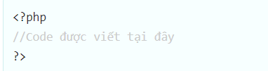

Comment được sử dụng để chèn dòng chú thích vào source code, dòng chú thích này sẽ không hiển thị trên trình duyệt

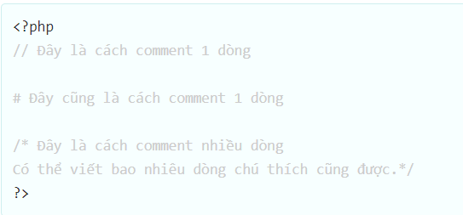

PHP có 2 cách để xuất nội dung ra ngoài trình duyệt đó là: echo và print

* echo và print hầu như tương tự nhau, đều là phương pháp dùng để xuất nội dung ra ngoài trình duyệt.
* Khác nhau chính là:
  + echo không trả về giá trị, và có thể chứa nhiều tham số.
  + print trả về 1 giá trị, chỉ chưa 1 tham số.
  + Về xử lý thì echo nhanh hơn print.

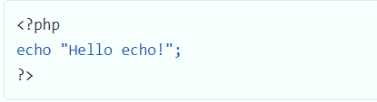

Trong PHP khi muốn nối chuỗi với chuỗi, hoặc chuỗi với biến ta dùng dấu chấm.

Khi sử dụng cần chú ý khoảng trắng, dấu câu.

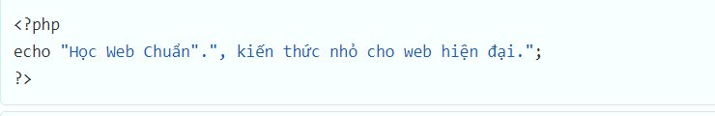

1. **Giới thiệu về Laravel framework**
   1. **Khái niệm**

Laravel là một PHP Framework mã nguồn mở miễn phí, được phát triển với Taylor Otwell với phiên bản đầu tiên được ra mắt vào tháng 6 năm 2011.   
Mặc dù ra đời muộn hơn nhưng Laravel được đánh giá tốt và sử dụng rộng rãi nhất hiện nay.

* 1. **Ưu điểm**

**Sử dụng các tính năng mới nhất của php** Sử dụng Laravel 5 giúp các lập trình viên tiếp cận những tính năng mới nhất mà PHP cung cấp, nhất là đối với Namespaces, Interfaces, Overloading, Anonymous functions và Shorter array syntax.

**Nguồn tài nguyên vô cùng lớn và sẵn có**

Nguồn tài nguyên của Laravel rất thân thiện với các lập trình viên với đa dạng tài liệu khác nhau để tham khảo. Các phiên bản được phát hành đều có nguồn tài liệu phù hợp với ứng dụng của mình.

**Tích hợp với dịch vụ mail**

Lavarel là framework được trang bị API sạch trên thư viện SwiftMailer, do đó, bạn có thể gửi thư qua các dịch vụ dựa trên nền tảng đám mây hoặc local.

**Tốc độ sử lý nhanh**

Laravel hỗ trợ hiệu quả cho việc tạo lập website hay các dự án lớn trong thời gian ngắn. Vì vậy, nó được các công ty công nghệ và lập trình viên sử dụng rộng rãi để phát triển các sản phẩm của họ.

**Dễ sử dụng**

Laravel được đón nhận và trở nên sử dụng phổ biến vì nó rất d sử dụng. Thường chỉ mất vài giờ, bạn có thể bắt đầu thực hiện một dự án nhỏ với vốn kiến thức cơ bản nhất về lập trình với PHP.

**Tính bảo mật cao**

Laravel cung cấp sẵn cho người dùng các tính năng bảo mật mạnh mẽ để người dùng hoàn toàn tập trung vào việc phát triển sản phẩm của mình:

Sử dụng PDO để chống lại tấn công SQL Injection.

Sử dụng một field token ẩn để chống lại tấn công kiểu CSRF.

Mặc định đều được Laravel escape các biến được đưa ra view mặc định, do đó có thể tránh được tấn công XSS.

* 1. **Cài đặt**

Cài đặt thông qua Composer

Chúng ta sẽ di chuyển thẳng vào thư mục htdocs của XAMPP, tại đây các bạn mở cửa sổ lệnh (như trên) và gõ dòng lệnh sau:



Trong đó blog chính là tên thư mục **laravel project** của bạn. Vậy là chúng ta đã cài đặt xong **Laravel**rồi đấy.

* 1. **Chạy Laravel**

Sau khi cài đặt hoàn tất, bạn chỉ cần mở WebServer của bạn lên và chạy đến thưc mục public trong thư mục **Laravel project** của các bạn hoặc thực thi lệnh sau từ thư mục **Laravel project** của các bạn.

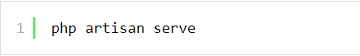

Khi đó trên màn hình console xuất hiện thông báo:



Tức là **Laravel project** của bạn đã khởi chạy bạn vào trình duyệt gõ: http://localhost:8000

Và nếu thấy như hình tức là bạn đã chạy **Laravel**thành công rồi đấy

1. **Giới thiệu về mã nguồn liên tục**

* ***CI/CD là gì?***

Đây là 2 chương trình cơ bản được dùng để tối ưu hóa các thao tác test và build một phần mềm. CI và CD giúp tiết kiệm rất nhiều thời gian trong quy trình tạo lập mã code. Chính vì thế, không khó hiểu khi 2 chương trình này được hầu hết các lập trình viên sử dụng. Để nâng cao tay nghề lập trình của mình, bạn nên chắc chắn đã nắm được thông tin cũng như đặc điểm cơ bản về CI và CD.

* ***CI***

*Khái niệm*

CI (là viết tắt của Continuous Integration) là một quy trình trong phát triển phần mềm trong đó các thành viên của một đội tích hợp công việc của họ một cách thường xuyên, thường thì mỗi người sẽ tích hợp ít nhất là hàng ngày - dẫn tới có nhiều tích hợp trong một ngày. Mỗi sự tích hợp sẽ được kiểm định lại bởi một build tự động (bao gồm cả test) để phát hiện ra lỗi tích hợp càng sớm càng tốt. Nhiều người nhận thấy rằng hướng làm việc này giúp giảm thiểu đáng kể các vấn đề khi tích hợp và cho phép một đội phát triển có thể viết phần mềm nhanh hơn. Nói tóm lại thì CI là phương pháp được sử dụng để đảm bảo code của toàn dự án luôn build được, luôn chạy đúng (Pass toàn bộ các test case).

*Quy trình*

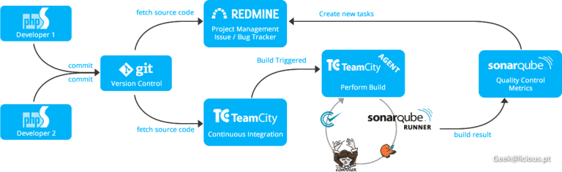

Một hệ thống CI thông thường thực hiện những tác vụ sau:

* Phát hiện thay đổi trong source code repository (xuất hiện commit mới)
* Phân tích chất lượng source code
* Thực hiện build
* Chạy toàn bộ unit test
* Chạy toàn bộ integration test
* Sinh ra những tạo tác có thể triển khai được, gọi là deployable artifact
* Có thể, deploy những artifact này và thực hiện những kiểm thử khác nếu cần

Nếu một trong những bước trên không thành công:

* Tuỳ thuộc vào mức độ nghiêm trọng, việc tích hợp có thể dừng lại hoặc đi tiếp
* Kết quả tích hợp được thông báo tới nhóm phát triển qua email, hệ thống chat. Thông qua sour code repository, CI có thể nhận biết cá nhân đã thực hiện việc commit gây ra lỗi trong việc tích hợp.
* Nhóm phát triển hoặc cá nhân thực hiện commit thực hiện sửa lỗi và commit

CI phát hiện thay đổi trong source code repository và thực hiện lại những bước trên

*Các tính năng của Tích hợp liên tục (CI)*

Dưới đây là các tính năng quan trọng của Tích hợp liên tục (CI):

* Cho phép bạn duy trì một kho lưu trữ source code duy nhất.
* Bạn có thể kiểm thử bản sao của môi trường production.
* Môi trường kiểm thử nên gần với môi trường production.
* Tính khả dụng liên tục của một bản build hiện tại.
* Các stakeholder có thể xem toàn bộ quá trình build và thử nghiệm và triển khai.
* ***CD là gì?***

CD là tên viết tắt của Continuous Delivery, nghĩa là quá trình chuyển giao liên tục. Về cơ bản, CD cũng sở hữu những kỹ năng của CI, tuy nhiên sẽ phức tạp và nâng cao hơn một chút.

Trong khi CI chỉ chạy và kiểm tra những code đã có sẵn, CD thậm chí còn tự sửa code đã được build và test nếu phát hiện lỗi sai. Ngoài ra, nó cũng tự động thay đổi môi trường testing hoặc staging để nâng cao chất lượng kiểm tra.

CD có thể được coi như là một phần mềm mở rộng của CI. Nó cho phép người dùng cài đặt những chu kỳ tự động ngắn và liên tục. Từ đó nhanh chóng phát hiện ra lỗi sai và tiến hành chỉnh sửa ngay trong những phần tương tự.

Tuy vậy nhưng CI và CD không hoạt động độc lập mà thường được sử dụng để bổ trợ cho nhau. Để tiết kiệm chi phí và không lãng phí tài nguyên, CD sẽ được sử dụng ở cuối chu kỳ của CI từ bước phát triển đến sản xuất. Chính vì thế CD được giao nhiệm vụ đảm bảo rằng mã sẽ chạy tốt dù trong bất kỳ môi trường nào. Từ đó nhà lập trình có thể gán mã mới vào nhánh mã chính đang phát triển.

1. **Giới thiệu về Docker**

* *Docker là gì?*

Docker là một công cụ cho phép các nhà phát triển, quản trị hệ thống, v.v ... dễ dàng triển khai các ứng dụng của họ trong một container để chạy trên bất kỳ máy chủ nào.

Lợi ích của Docker chính là cho phép người dùng đóng gói một ứng dụng với tất cả phụ thuộc của nó vào một đơn vị được tiêu chuẩn hóa để phát triển phần mềm.

Không giống như các máy ảo, các container sử dụng ít tài nguyên hơn và do đó cho phép sử dụng hiệu quả hơn các tài nguyên hệ thống.

* *Dockerfile* *là gì? Docker Compose là gì?*
  1. Dockerfile: là một file dạng text không có đuôi mở rộng, chứa đặt tả về một trường thực thi phần mềm, cấu trúc cho Docker Image. Từ những câu lệnh đó. Docker sẽ build ra Docker image.
  2. Docker Compose: làm một công cụ dùng để định nghĩa và chạy các chương trình Docker sử dụng nhiều container (multi-container). Với Docker Compose, chúng ta sử dụng một file YAML để thiết lập các service cần thiết cho chương trình.
* *Docker* *Image?*
* Docker image là một file bất biến - không thay đổi, chứa các source code, libraries, dependencies, tools và các files khác cần thiết cho một ứng dụng để chạy.
* Images chỉ là các mẫu, bạn không thể start hoặc run chúng. Những gì bạn có thể làm là sử dụng mẫu đó làm cơ sở để xây dựng một container. Một container cuối cùng chỉ là một image đang chạy. Khi bạn tạo một container, nó sẽ thêm một lớp có thể ghi lên trên image bất biến, nghĩa là bây giờ bạn có thể sửa đổi nó.
* Image mà ở đó bạn tạo một container tồn tại riêng biệt và không thể thay đổi. Khi bạn chạy một môi trường containerized, về cơ bản, bạn tạo một bản sao đọc-ghi của image bên trong container. Lúc này nó sẽ thêm một Container Layer cho phép sửa đổi toàn bộ bản sao của image.

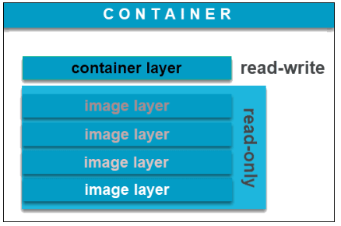

* *Docker Container?*

Docker container là một run-time environment mà ở đó người dùng có thể chạy một ứng dụng độc lập. Những container này rất gọn nhẹ và cho phép bạn chạy ứng dụng trong đó rất nhanh chóng và dễ dàng.

Một tính năng quan trọng của container là tính chuẩn xác cho việc chạy các ứng dụng trong container. Không chỉ đảm bảo cho ứng dụng hoạt động như nhau trong các môi trường giống nhau, nó còn làm đơn giản việc cài đặt và chia sẻ cài đặt này cho các thành viên trong team. Vì container hoạt động độc lập nên sẽ không sợ ảnh hưởng tới container khác gây xung đột.

* *Docker* *container vs Virtual machine khác nhau như thế nào?*

|  |  |
| --- | --- |
| **Máy Ảo** | **Docker container** |
| Kích thước dung lượng lớn ngốn nhiều tài nguyên máy | Kích thước dung lượng nhỏ ít ngốn tài nguyên máy |
| Hiệu suất hạn chế | Hiệu suất được lấy từ máy |
| Mỗi máy ảo sẽ có một hệ điều hành riêng | Container sẽ sử dụng hệ điều hành của máy |
| Ảo hóa về mặt phần cứng | Ảo hóa về mặt hệ điều hành |
| Thời gian khởi động tính theo phút | Thời gian khởi động tính theo mili giây |
| Phân bố bộ nhớ theo nhu cầu cần thiết | Yều cầu ít dung lượng bộ nhớ hơn |
| Hoàn toàn bị cô lập và an toàn hơn | Cô lập ở mức tiến trình, có thể kém an toàn hơn |

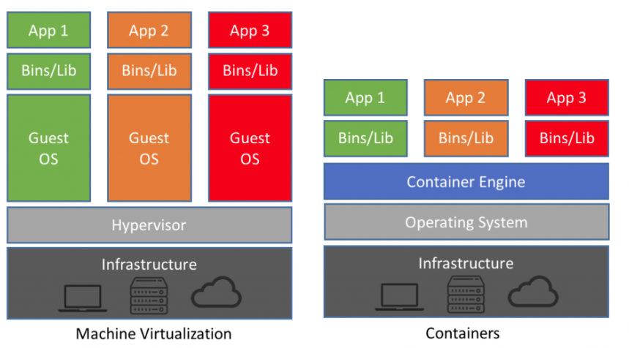

* *Docker* Network?

Docker network sẽ đảm nhiệm nhiệm vụ kết nối mạng giữa các container với nhau, kết nối giữa container với bên ngoài, cũng như kết nối giữa các cụm (swarm) docker containers. Với container và service của Docker, bạn có thể kết nối chúng lại với nhau hoặc kết nối chúng với các mạng khác nằm ngoài docker

* *Docker* *Volumes?*

Bind mounts trong Docker xuất hiện trước Volume. Bind mounts bị giới hạn một số các tính năng hơn so với volume. Binds mount có hiệu năng tốt nhưng bị phụ thuộc vào cấu trúc filesystem của Docker host. Khi sử dụng bind mount thì một file hoặc một folder trong docker host được mount vào trong container. File hoặc Folder này yêu cầu đường dẫn tuyệt đối. Vậy nên, trong trường hợp file hoặc folder này không tồn tại trên docker host, thì quá trình mount sẽ bị lỗi.

* *Docker* *Healthcheck?*

Dùng để kiểm tra Container còn hoạt động hay không.

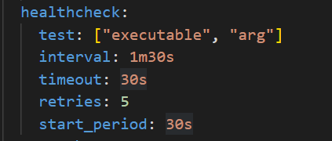

* Interval: 1m30s sẽ kiểm tra lại
* Timeout: 30s nếu việc kiểm tra quá 30s thì sẽ cho container là có vấn đề
* Retries : 5 tức là nếu như có 1 container có vấn đề sẽ kiểm tra lại 5 lần
* Start_period: 30s tức là sau khi container khởi động 30s mới bắt đầu mới kiểm tra

1. **Giới thiệu về Tool Circle**

CircleCI là một nền tảng giúp chúng ta có thể áp dụng CI/CD vào dự án một cách dễ dàng. Chỉ cần đăng nhập bằng một tài khoản github là các repo của bạn đã có thể kết nối với CircleCI.

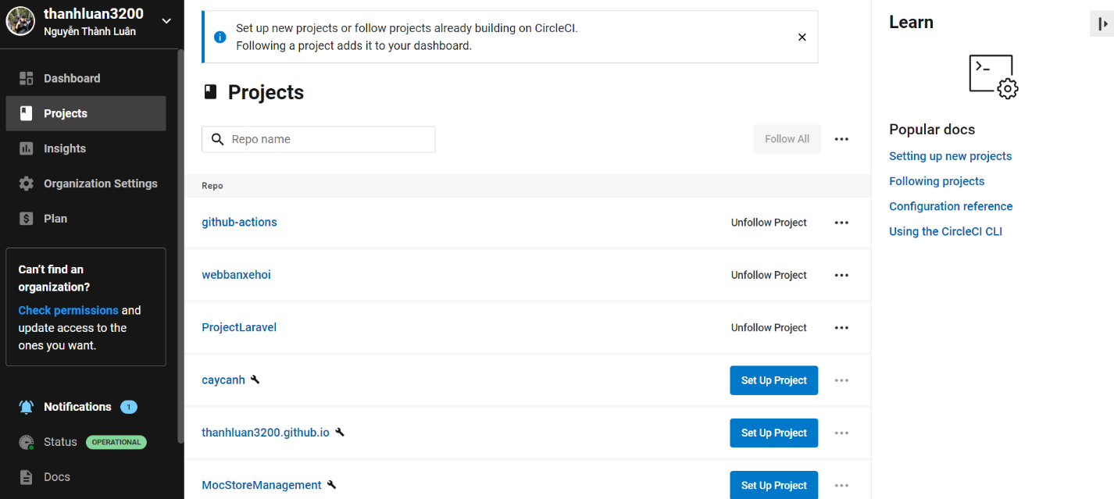

*Quá trình chạy 1 job trên CircleCI như sau:*

* Khi code được merge vào một branch thì sẽ CircleCI sẽ tự động bắt được sự kiện này và chạy job tương ứng đã được config.
* CircleCI tạo một môi trường trên server của nó, pull docker images và run các steps để build code dựa theo các config của chúng ta.
* Sau khi chạy xong hết các step thì công việc của nó đã xong, bạn có thể xem trạng thái thành công hay thất bại ở màn Dashboard.

**Pipelines:**

Một pipeline là toàn bộ cấu hình của bạn khi bạn làm việc với một dự án. Có thể được nhìn thấy thông qua CircleCI cloud. Pipeline bao gồm các workflows của bạn, và workflow lại bao gồm các jobs.

**Workflows:**

Chịu trách nhiệm sắp xếp nhiều công việc. Ví dụ như một workflow để build -> chạy test -> deploy.

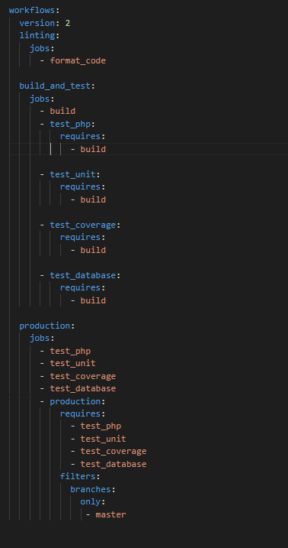

**Job:**

Chịu trách nhiệm thực hiện các steps thường là một loạt câu lệnh.

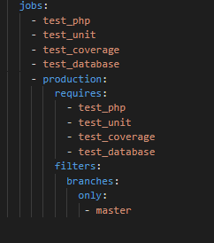

1. **Phân tích thiết kế hệ thống**
2. **Phân tích**
3. ***Mô tả nghiệp vụ***
4. *Dành cho khách hàng*

Website được xây dựng với mục tiêu là nơi trưng bày, giới thiệu sản phẩm và các dịch vụ hỗ trợ khách hàng như: liên hệ, tư vấn, tìm kiếm,…

Khách hàng bắt đầu duyệt những sản phẩm trên website, các sản phẩm được bố trí theo từng loại đa dạng như sản phẩm mới, sản phẩm bán chạy...Khi đã ưng ý một sản phẩm khách hàng có thể kích vào hình sản phẩm hoặc tên để xem thông tin chi tiết về sản phẩm. Sau đó khách hàng có thể chọn nút “Mua Ngay" để đưa sản phẩm vào giỏ hàng của mình, giỏ hàng chỉ đơn giản là danh sách các sản phẩm bao gồm những thông tin như mã sản phẩm, tên sản phẩm, đơn giá, số lượng, thành tiền.

Các giỏ hàng thường cung cấp các tùy chọn để xóa sạch giỏ hàng, xóa một sản phẩm, tiếp tục mua sản phẩm và cập nhật số lượng.Ngay sau khi khách hàng có tất cả các sản phẩm cần mua, khách hàng có thể chọn nút “Đặt Mua". Trang đơn hàng này gồm có thông tin về khách hàng (họ tên, email, địa ch...), thông tin về địa chỉ giao hàng ( địa chi, ngày giao...), phương thức thanh toán (chuyển khoản, thanh toán tiền trực tuyến), sau cùng là thông tin về giỏ hàng (mã sản phẩm, tên sản phẩm, đơn giá, số lượng, thành tiền).

Sau khi khách hàng đã điền đầy đủ thông tin thì chọn nút “Đặt Hàng" để hoàn tất quá trình mua hàng.

1. *Dành cho quản trị*

Website cung cấp cho nhân viên hệ thống giao diện dùng để quản trị các thông tin như sản phẩm, đơn hàng, khách hàng, tin tức, góp ý, thông kê...Tùy vào quyền hạn của mỗi nhân viên mà chức năng của mỗi người khác nhau.

1. ***Yêu cầu hệ thống***
2. *Sơ đồ phân tích chức năng Font-end và Back-end*

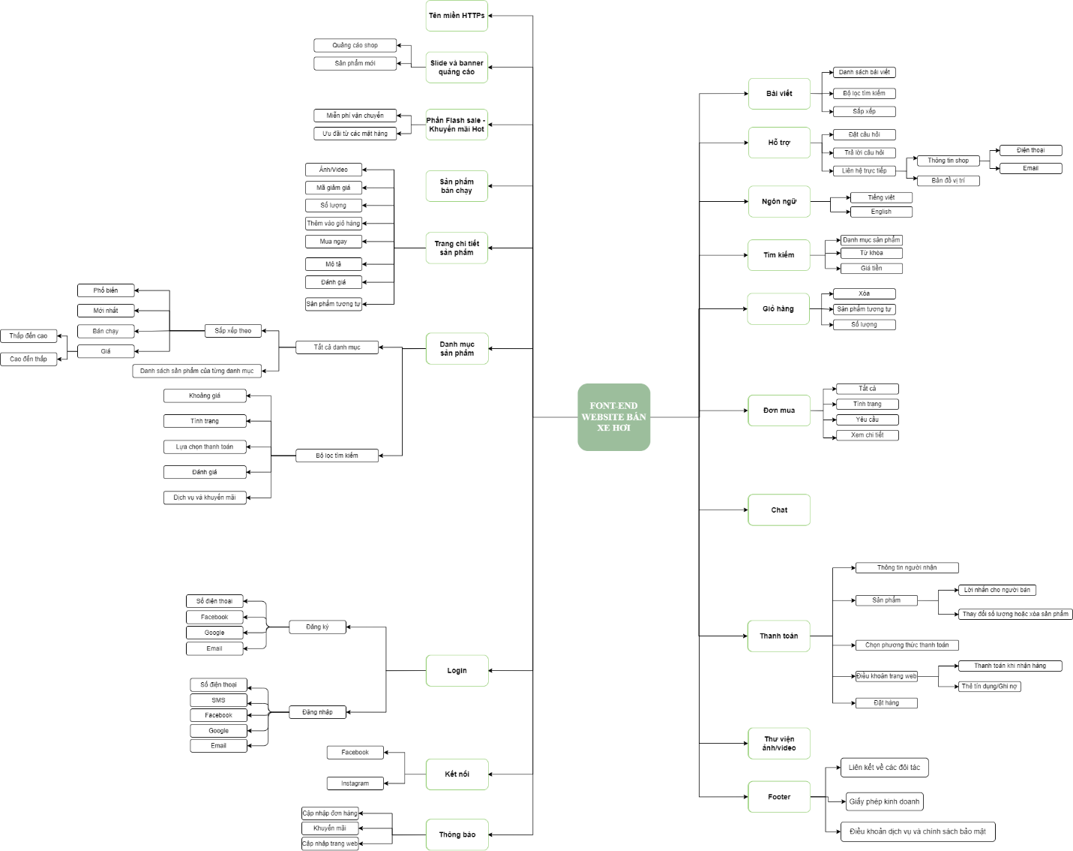

Hình 2.1.2.1- 1: Sơ đồ chức năng Font-end

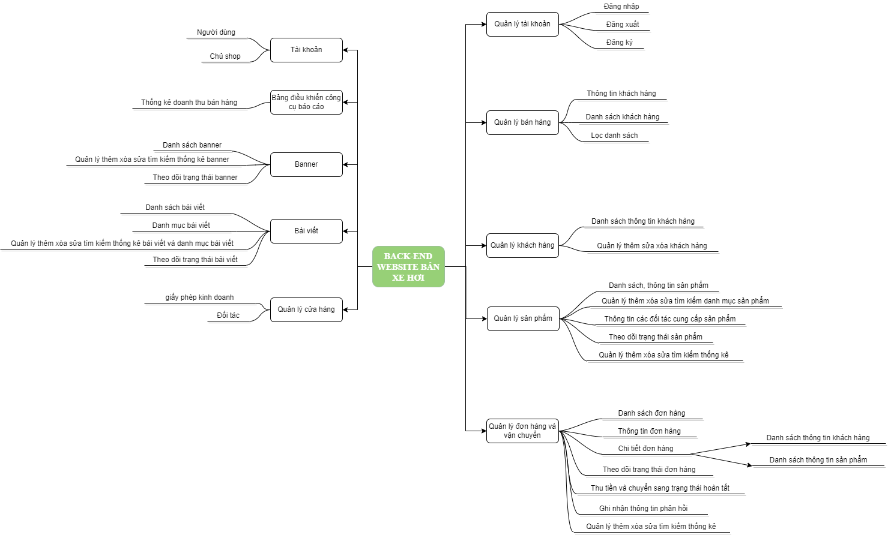

Hình 2.1.2.1- 2: Sơ đồ chức năng Back-end

1. *Yêu cầu chức năng*

Gồm có 3 đối tượng chính sử dụng website là: Khách hàng viếng thăm, Khách hàng thành viên, Chủ Shop.

Chức năng của mỗi đối tượng:

* Khách hàng viếng thăm:
* Xem danh sách sản phẩm: Khi người dùng truy cập vào website thì hệ thống sẽ tự động hiển thị một số sản phẩm nỗi bất. Khi người dùng chọn vào một danh mục sản phẩm cụ thể nào thì tất cả sản phẩm của danh mục đó sẽ hiển thị lên giao diện
* Xem chi tiết sản phẩm: Sau khi tìm thấy sản phẩm cần, người dùng có thể chọn vào sản phẩm để xem thông tin chi tiết của sản phẩm đó.
* Tìm kiếm: Khi khách hàng cần tìm một sản phẩm nào đó thì có thể nhập thông tin sản phẩm vào ô tìm kiếm để thực hiện chức năng tìm kiếm. Nếu sản phẩm đó có tồn tại trong dữ liệu thì sẽ hiện thông tin sản phẩm được tìm thấy.
* Đăng ký: Khi khách hàng viếng thăm muốn mua hàng thì có thể thực hiện chức năng đăng ký để trở thành thành viên của website và thực hiện các chức năng mua hàng.
* Đưa sản phẩm vào giỏ hàng: Sau khi khách hàng tìm thấy sản phẩm đáp ứng nhu cầu của mình thì có thể chọn đưa sản phẩm vào giỏ hàng.
* Cập nhật giỏ hàng: Khi người dùng đã lựa chọn một sản phẩm nhưng tìm được một sản phẩm hợp lý hơn thì có thể xóa sản phẩm đã có trong giỏ hàng vào chọn lại sản phẩm mới. Ngoài ra, khi cần mua sản phẩm đó với một số lượng thì người dùng cũng có thể cập nhật trong giỏ hàng.
* Khách hàng thành viên: Ngoài các chức năng của khách hàng viếng thăm còn có một số chức năng sau:
* Đặt mua: Sau khi xem thông tin sản phẩm đúng với nhu cầu thì người dùng có thể chọn đặt mua để đưa sản phẩm vào giỏ hàng.
* Xem danh sách sản phẩm: Khách hàng có thể xem lại các sản phẩm mà mình từng đặt mua trên website.
* Quản lý đơn hàng: Sau khi đặt mua mà chưa thực hiện thanh toán thì khách hàng có thể cập nhật lai đơn hàng.
* Thanh toán: Khi đã quyết định chắc chắn mua sản phẩm, người dùng có thể chọn chức năng thanh toán để thực hiện xác nhận đơn hàng cho mình. Muốn thực hiện thanh toán thì yêu cầu người dùng phải đăng nhập vào hệ thống. Trong quá trình thực hiện chức năng thanh toán thì người dùng có thể thấy được danh sách sản phẩm mà mình đặt mua trong giỏ hàng. Người dùng cần điền một số thông tin như người nhận ( người nhận và người đặt mua là hai người khác nhau), chọn hình thức giao hàng (giao đến tận nơi, chuyển qua các dịch vụ, khách hàng đến công ty để nhận hàng), chọn hình thức thanh toán ( thanh toán chuyển khoản, trực tiếp khi nhận hàng, thanh toán qua các dịch vụ thanh toán trực tuyến như ngân lượng, bảo kim). Sau khi thực hiện xong các bước thì người dùng xác nhận đơn hàng.
* Chủ shop: Người có toàn quyền trong hệ thống, có tất cả chức năng của nhân viên, người dùng.

1. *Yêu cầu phi chức năng*

Dung lượng website vừa phải, tốc độ truy xuất nhanh. Hệ thống thông tin phải có chế độ bảo mật, không chấp nhận sai sót. Cơ sở dữ liệu phải được đảm bảo khi hệ thống đang hoạt động. Khi người dùng thực hiện việc đăng nhập vào hệ thống phải thông qua các bước sau: nhập tên đăng nhập và mật khẩu. Nếu khách hàng lần đầu tiên tham gia mua hàng thì yêu cầu đăng ký khách hàng và khách hàng đó được gán một mã số riêng biệt. Khi đăng ký khách hàng cần điền đầy đủ thông tin đăng nhập gồm Email, mật khẩu và nhập lại mật khẩu ngoài ra cần phải cho biết thêm thông tin về địa chỉ và số điện thoại.

1. ***Mô hình USECASE***

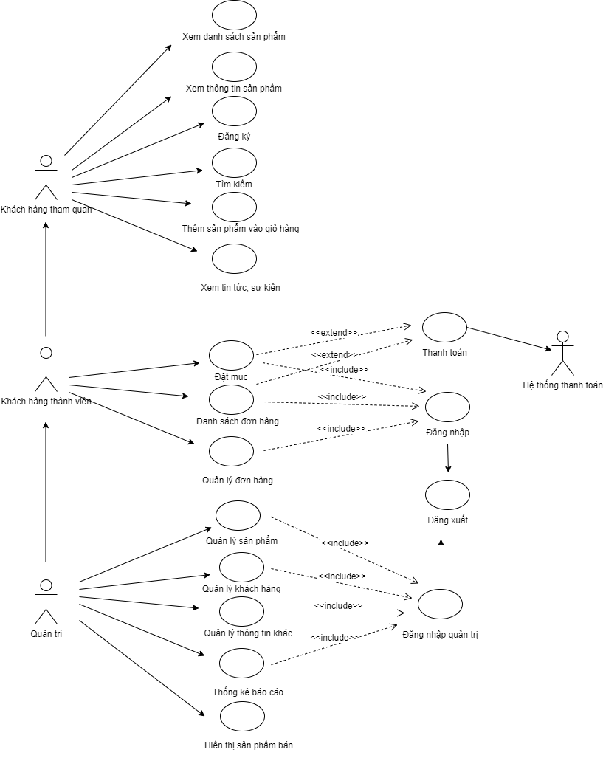

Hình 2.1.3- 1: Sơ đồ UseCase

**Đặt tả Use Case**

* Use Case "Đăng ký"

Tóm tắt: Khách hàng viếng thăm sử dụng usecase "Đăng ký" để tạo tài khoản cho mình trên website.

Actor: Khách hàng viếng thăm

Các dòng sự kiện chính:

B1. Trên giao diện màn hình chính , Khách hàng viếng thăm chọn Đăng ký.

B2. Hệ thống sẽ hiển thị giao diện đăng ký và Khách hàng viếng thăm nhập thông tin vào giao diện để lưu vào cơ sở dữ liệu.

B3. Kết thúc Usecase.

Các dòng sự kiện khác: Nếu người dùng không muốn tạo tài khoản thì chọn Hủy

Các yêu cầu đặc biệt: Không có

Trạng thái hệ thống khi bắt đầu thực hiện Use-case: Trước khi bắt đầu thực hiện Use-case không cần điều kiện gì .

Trạng thái hệ thống sau khi thực hiện Use-case: Sau khi thực hiện Use-case hệ thống sẽ thông báo tài khoản tạo thành công hay chưa

Điểm mở rộng : Không có.

* Use Case “Đưa sản phẩm vào giỏ hàng”

Tóm tắt: Khách hàng viếng thăm sử dụng usecase "Đưa sản phẩm vào giỏ hàng" để đặt những sản phẩm mình cần mua vào không gian lưu trữ tạm thời trên web.

Actor: Khách hàng viếng thăm

Các dòng sự kiện chính:

B1. Trên giao diện màn hình chi tiết sản phẩm , Khách hàng viếng thăm chọn Đưa vào giỏ hàng"

B2. Hệ thống sẽ lưu trữ thông tin sản phẩm mà khách hàng viếng thăm đưa vào giỏ

B3. Kết thúc Usecase.

Các dòng sự kiện khác: Không có

Các yêu cầu đặc biệt: Không có

Trạng thái hệ thống khi bắt đầu thực hiện Use-case: Sau khi khách hàng xem danh sách sản phẩm hoặc thông tin sản phẩm.

Trạng thái hệ thống sau khi thực hiện Use-case: Sau khi thực hiện Use-case hệ thống sẽ xuất thông tin của sản phẩm ra giao diện Giỏ hàng.

Điểm mở rộng: Tại giao diện giỏ hàng sẽ có các chức năng: Xóa giỏ hàng, Tiếp tục mua,

Cập nhật số lượng cho sản phẩm đã đặt, Xóa 1 hoặc nhiều sản phẩm

* Use Case "Đăng nhập"

Tóm tắt: Khách hàng thành viên sử dụng usecase "Đăng nhập" để tham gia mua hàng trực tuyến.

Actor: Khách hàng thành viên

Các dòng sự kiện chính

B1. Trên giao diện màn hình chính , Khách hàng thành viên chọn Đăng nhập .

B2. Hệ thống sẽ hiển thị giao diện đăng nhập và Khách hàng thành viên nhập thông tin vào giao diện để kiểm tra tài khoản đã có hay chưa.

B3. Kết thúc Usecase.

Các dòng sự kiện khác: Nếu Khách hàng thành viên không muốn đăng nhập thì chọn

Thoát

Các yêu cầu đặc biệt: Không có

Trạng thái hệ thống khi bắt đầu thực hiện Use-case: Trước khi bắt đầu thực hiện Use-case yêu cầu phải Đăng ký.

Trạng thái hệ thống sau khi thực hiện Use-case: Sau khi thực hiện Use-case hệ thống sẽ thông báo đăng nhập thành công hay chưa

Điểm mở rộng: Khách hàng thành viên có thể chọn thoát khỏi chế độ đăng nhập bất cứ khi nào (yêu cầu trước đó đã đăng nhập thành công)

* Use Case "Đặt mua"

Tóm tắt: Khách hàng thành viên sử dụng usecase "Đặt mua" để tham gia mua hàng trực tuyến.

Actor: Khách hàng thành viên

Các dòng sự kiện chính

B1. Trên giao diện giỏ hàng , Khách hàng thành viên chọn Đặt mua .

B2. Hệ thống sẽ hiển thị giao diện chứa thông tin khách hàng và danh sách các sản phẩm khách hàng đặt mua. Sau khi nhập đầy đủ thông tin thì khách hàng xác nhận đặt mua.

B3. Kết thúc Usecase.

Các dòng sự kiện khác: Nếu Khách hàng thành viên không muốn đặt mua thì chọn Thoát

Các yêu cầu đặc biệt: Đế thực hiện được usecase này yêu cầu khách hàng thành viên phải thực hiện đăng nhập vào hệ thống

Trạng thái hệ thống khi bắt đầu thực hiện Use-case: Trong gió hàng của khách hàng phải có tối thiểu 1 sản phẩm

Trạng thái hệ thống sau khi thực hiện Use-case: Sau khi thực hiện Use-case hệ thống sẽ thông báo đăng nhập thành công hay chưa

Điểm mở rộng: Khách hàng thành viên có thể chọn thoát khỏi chế độ đăng nhập bất cứ khi nào (yêu cầu trước đó đã đăng nhập thành công)

1. ***SƠ ĐỒ LỚP***

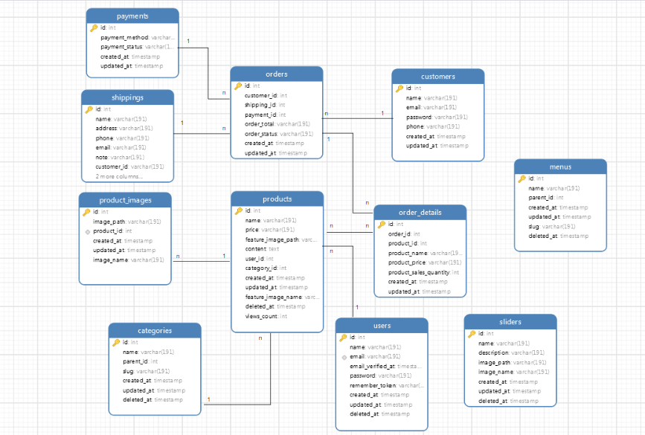

Hình 2.1.4- 1: Sơ đồ lớp

1. **Thiết kế giao diện và xử lý**

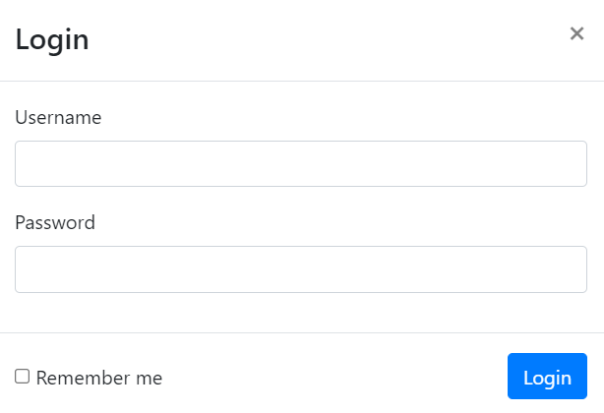

Hình 2.2- 1: Màn hình đăng nhập

* Xử lý Click button Login

Nếu Username hoặc Password không được nhập thì báo lỗi rồi ngưng xử lý.

Nếu Username và Password đã được nhập:

Kiểm tra Username và Password đã nhập tương ứng với customerNumber và password của bảng customers trong cơ sở dữ liệu.

Nếu tồn tại dữ liệu: đăng nhập thành công.

Nếu không tồn tại: đăng nhập không thành công

Khi đăng nhập thành công:

Với Remember me được chọn(Giá trị = 1): tạo ra 1 cookie lưu giữ thông tin đăng nhập và điều hướng tới giao diện trang chủ với tư cách là khách hàng thành viễn

Remmember me không được chọn (Giá trị = 0): tạo ra 1 session lưu trữ thông tin đăng nhập và điều hướng tới trang chủ

Khi đăng nhập không thành công sẽ thông báo lỗi tài khoản hoặc mật khẩu không chính xác.

* Xử lý Click button X

Hiện hộp thoại với nội dung:

Button: Cancel, OK

Message: Are you sure, You want to exit?

Nếu user chọn OK: Kết thúc chương trình và điều hướng tới giao diện trang chủ với tư cách là khách hàng ghé thăm

Ngược lại: Nếu user chọn Cancel: quay về màn hình Login

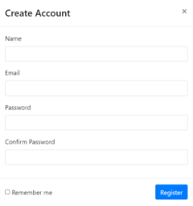

Hình 2.2- 2: Màn hình đăng ký

* Xử lý Click button Register

Nếu Name hoặc Email hoặc Password hoặc Confirm Password không được nhập thì báo lỗi rồi ngưng xử lý.

Nếu Name và Email và Password và Confirm Password đã được nhập:

Kiểm tra Name, Email và Password đã nhập tương ứng với customerNumber, email và password của bảng customers trong cơ sở dữ liệu.

Nếu không tồn tại dữ liệu: Thêm Name, Email và Password tương ứng với customerNumber, email và password vào bảng customers trong cơ sở dữ liệu và đăng ký thành công.

Nếu tồn tại dữ liệu: đăng ký không thành công

Khi đăng ký thành công:

Với Remember me được chọn(Giá trị = 1): tạo ra 1 cookie lưu giữ thông tin "Name & Password" và điều hướng tới giao diện trang chủ với tư cách là khách hàng thành viên

Remmember me không được chọn (Giá trị = 0): tạo ra 1 session lưu trữ thông tin đăng nhập và điều hướng tới trang chủ

Khi đăng ký không thành công sẽ thông báo lỗi tài khoản, email đã có sẵn.

* Xử lý Click button X

Hiện hộp thoại với nội dung:

Button: Cancel, OK

Message: Are you sure, You want to exit?

Nếu user chọn OK: Kết thúc chương trình và điều hướng tới giao diện trang chủ với tư cách là khách hàng ghé thăm

Ngược lại: Nếu user chọn Cancel: quay về màn hình Register

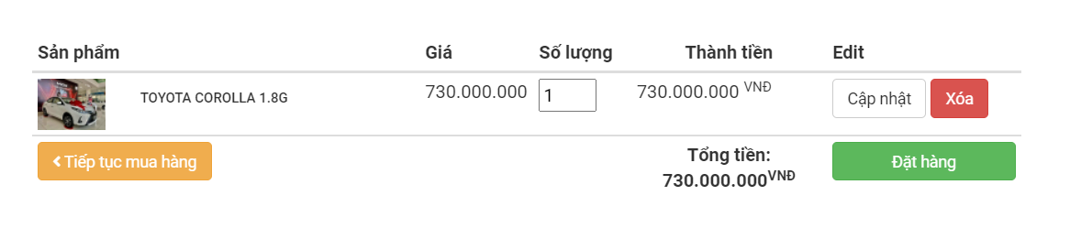

Hình 2.2- 3: Màn hình giỏ hàng

* Xử lý Click button +

Tăng giá trị số lượng sản phẩm lên 1 và tăng Thành tiền và Tổng tiền

* Xử lý Click button -

Giảm giá trị số lượng sản phẩm xuống 1 và giảm Thành tiền và Tổng tiền

* Xử lý Click button Xóa

Nếu trị quy định của Xóa tương ứng với cartId của bảng cart trong cơ sở dữ liệu thì tiến hành xóa dữ liệu bảng cart theo cartId, cập nhập danh sách hiển thị và Tổng tiền trong giỏ hàng

* Xử lý Click button Tiếp tục mua hàng

Điều hướng tới màn hình tất cả sản phẩm

* Xử lý Click button Đặt hàng

Điều hướng tới màn hình thanh toán

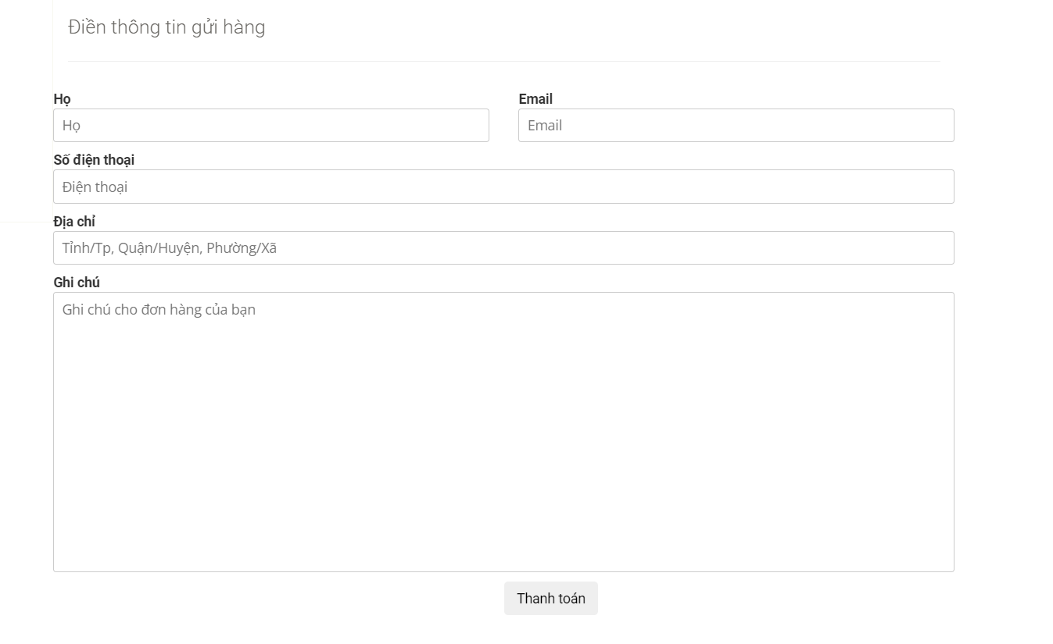

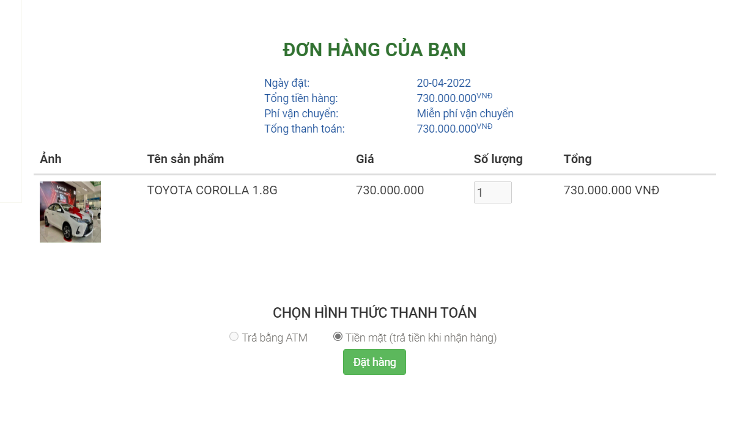

Hình 2.2- 4: Màn hình thanh toán

* Xử lý Click button Thanh toán

Nếu Họ hoặc Tên hoặc Số điện thoại hoặc Địa chi không được nhập thì báo lỗi rồi ngưng xử lý.

Nếu Họ hoặc Tên hoặc Số điện thoại hoặc Địa chỉ đã được nhập, tiến hành:

Thêm Họ, Tên, Số điện thoại, Địa chi,Tên đăng nhập user tương ứng với lastName, firstName, phone, address, customerName trong bảng customero

Thêm Ghi chú , Ngày đặt tương ứng với comment, orderDate trong bảng orders

Thêm Số lượng, productCode tương ứng với quantityOrder, productCode trong bảng orderdetails

Thanh toán thành công

Khi thanh toán thành công hiện hộp thoại dialog với nội dung:

Button: Tiếp tục mua hàng, Chi tiết đơn mua

Message: Thanh toán thành công

Nếu user chọn Tiếp tục mua hàng: sẽ điều hướng tới giao diện tất cả sản phẩm

Ngược lại: sẽ điều hướng tới giao diện Chi tiết đơn mua

* Xử lý Click button Quay lại giỏ hàng

Điều hướng tới giao diện Giỏ hàng

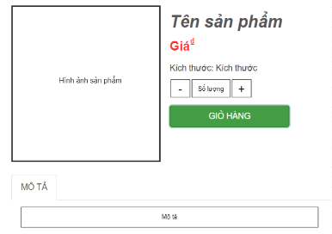

Hình 2.2- 5: Màn hình chi tiết sản phẩm

* Xử lý Click button +

Tăng giá trị số lượng sản phẩm lên 1

* Xử lý Click button -

Giảm giá trị số lượng sản phẩm xuống 1

* Xử lý Click button Giỏ hàng

Nều không tồn tại user thì sẽ điều hướng tới giao diện login

Nếu tồn tại user thì:

Thêm sản phẩm theo số lượng vào trong giỏ hàng nếu:

Giỏ hàng chưa tồn tại sản phẩm thì số lượng sản phẩm sẽ tương ứng với trị số của Số lượng và thêm vào giỏ hàng thành công

Giỏ hàng đã tồn tại sản phẩm thì số lượng sản phẩm sẽ cộng với số lượng sản phẩm đã có trong giỏ hàng và thêm vào giỏ hàng thành công

Thêm vào giỏ hàng thành công sẽ hiển thị dialog thông báo: Sản phẩm đã được thêm vào giỏ hàng thành công

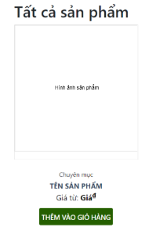

Hình 2.2- 6: Màn hình tất cả sản phẩm

* Xử lý Click button Giỏ hàng

Nếu không tồn tại user thì sẽ điều hướng tới giao diện login

Nếu tồn tại user thì:

Thêm sản phẩm vào trong giỏ hàng nếu:

Giỏ hàng chưa tồn tại sản phẩm thì số lượng sản phẩm bằng 1 và thêm vào giỏ hàng thành công

Giỏ hàng đã tồn tại sản phẩm thì số lượng sản phẩm sẽ cộng thêm 1 và thêm vào giỏ hàng thành công

Thêm vào giỏ hàng thành công sẽ hiển thị dialog thông báo: Sản phẩm đã được thêm vào giỏ hàng thành công

1. **Đánh giá kết quả và hướng phát triển của đề tài**
2. **Kết quả đạt được**

* Đề tài “Tìm hiểu xây dựng Website bán Xe hơi” nhằm tạo một nền tảng cơ sở ban đầu để có thể hỗ trợ thêm cho các bạn muốn thiết kế một Website cho công ty hay cá nhân.
* Mặc dù có nhiều cố gắng, tìm hiểu các kiến thức đã học, kết hợp tra cứu các tài liệu chuyên ngành nhưng do hạn chế về thời gian, cũng như khả năng và kinh nghiệm nên không tránh khỏi những thiếu sót nhất định do đó báo cáo đa hoàn thành ở mức độ sau:
* Những kết quả đạt được:
* Về công nghệ

+) Tìm hiểu về công nghệ lập trình web

+) Tìm hiểu và nắm được công cụ thiết kế Web bằng PHP sử dụng laravel framework

+) Biết được cách thiết kế Web động cũng như cách tổ chức cơ sở dữ liệu sử dụng Navicat

+) Ứng cụng CI/CD trong thiết kế website

* Tính năng của chương trình

+) Giúp quản lý của hàng thuận tiện hơn. Các sản phẩm được cập nhập kịp thời cho khách hàng

+) Giao diện thân thiện với người dùng

1. **Hướng nghiên cứu phát triển**

Tìm hiểu sâu hơn về ngôn ngữ lập trình Php sử dụng Laravel framework để đáp ứng nhiều hơn nữa nhu cầu của người sử dụng, phát triển và tối ưu hóa hệ thống.

**TÀI LIỆU THAM KHẢO**

[**https://vi.wikipedia.org/wiki/PHP**](https://vi.wikipedia.org/wiki/PHP)

<https://freetuts.net/hoc-php>

<https://laravel.com/>

<https://vinasupport.com/laravel-la-gi-tong-quan-ve-laravel-php-framework/>

<https://topdev.vn/blog/trien-khai-ci-cd-voi-gitlab/>

<https://vnpro.vn/thu-vien/tien-trinh-cicd-trong-phan-mem-va-thuc-te-ap-dung-cho-nganh-network-3588.html>

<https://circleci.com/>

<https://www.docker.com/>

<https://topdev.vn/blog/docker-la-gi/>